มอดูล รถ

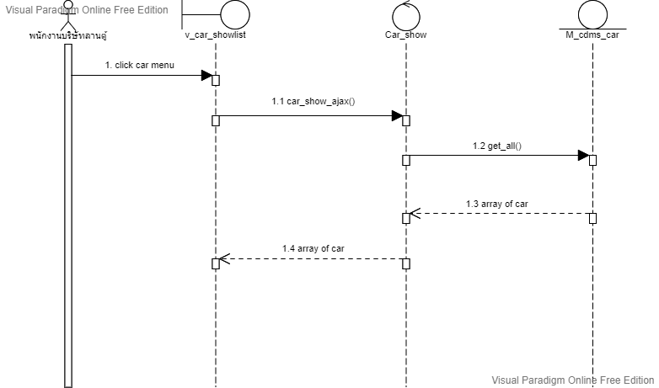

1 1.1 หัวลูกศร ต้องโปร่ง

1.2 เปลี่ยนเป็น 1.1.1

1.3 เปลี่ยนเป็น 1.1.2

1.4 เปลี่ยนเป็น 1.2

6.2 เพิ่มรถ

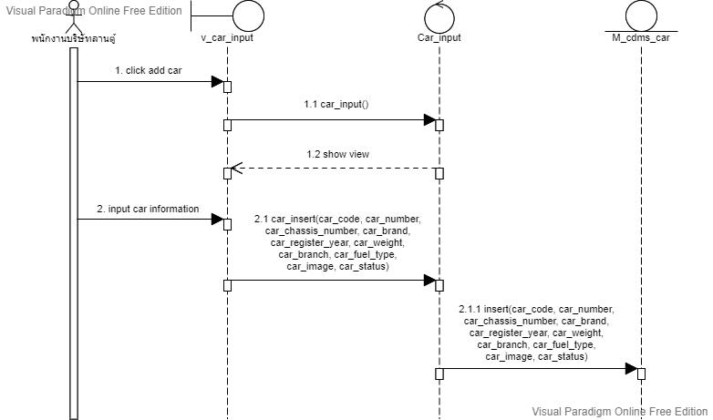

1 2 2.1 2.1.1 หัวลูกศร โปร่ง

6.3 ดูข้อมูลรถ

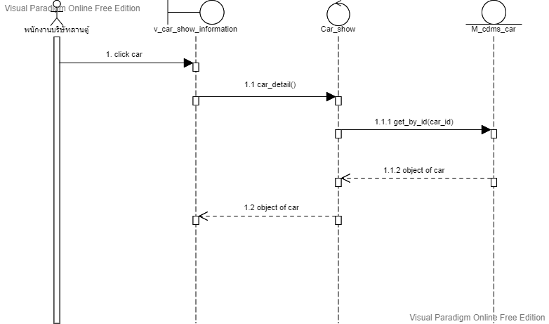

1 1.1 หัวลูกศร โปร่ง

6.4 แก้ไขรถ

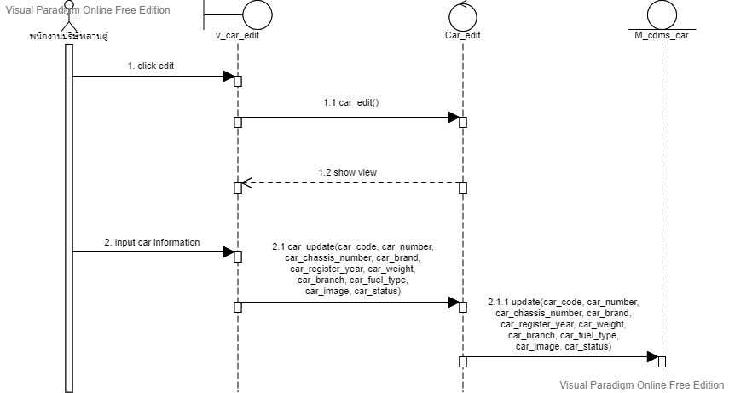

1 2 2.1 2.1.1 ต้องเป็นหัวโปร่ง

2.1 2.1.1 ต้องมี car_id

6.5 ลบรถ

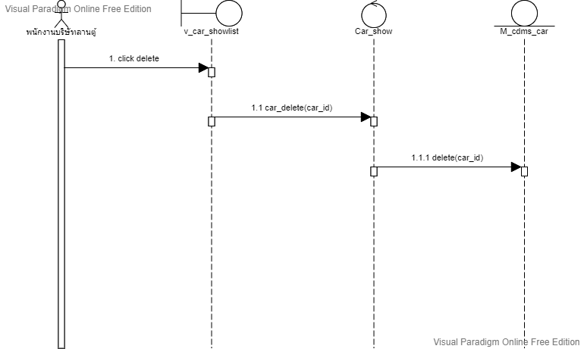

1 1.1 1.1.1 ต้องเป็นหัวโปร่ง

ขยับพื้นที่ ที่ไม่ได้ใช้ ขยับขึ้นไป